Bescheinigung über ehrenamtliches Engagement einer Leitung
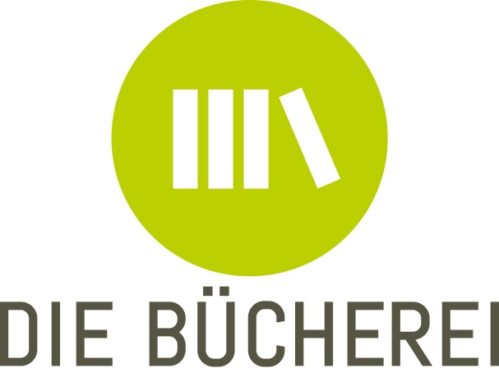
[Briefkopf des Trägers]
Frau Maike Mustermann, geboren am 06. Juli 1973 in Koblenz, wohnhaft in der Löhrstraße 65 in 56070 Koblenz, hat sich vom 18. Juni 2012 bis zum 22. Februar 2020 ehrenamtlich in unserer Katholischen Öffentlichen Bücherei St. Laurentius im Umfang von 14 Wochenstunden engagiert und arbeitet seit dem 1. Juli 2015 im Leitungsteam mit.
Die KÖB St. Laurentius versorgt 988 Nutzerinnen mit 10124 Büchern und anderen Medien. Die KÖB St. Laurentius ist an 12 Stunden in der Woche für die Ausleihe geöffnet und wird von 23 ehrenamtlich Engagierten betreut, die im Jahr 32 Veranstaltungen durchführen.
[Beispielhafte Tätigkeitsauflistung, die entsprechend geändert und angepasst werden muss]
Zu den regelmäßig durchgeführten Aufgaben von Frau Maike Mustermann gehörten:
- Büchereiverwaltung
- Ausleihe & Beratung
- Auswahl und Präsentation von Medien
- Kenntnis und Umgang mit einer Bibliothekssoftware
- Technische Bearbeitung von Medien
- Katalogisieren von Medien
- Öffentlichkeitsarbeit (Presse, Plakate, Flyer, Webseite)
- Leseförderung (Bibfit)
- Vorlesepatenschaft
- Veranstaltungsmanagement (Literaturgesprächskreis)
- Etc.

Frau Maike Mustermann gehörte 5 Jahre lang dem zweiköpfigen Leitungsteam der KÖB St. Laurentius an und vertrat die Bücherei gegenüber dem Träger im Pfarrgemeinderat. Sie war allein verantwortlich für die Erstellung des Finanzplans. Auch die Erstellung und Präsentation des Jahresberichtes gehörte zu Ihren Leitungsaufgaben. Im Rahmen Ihres Engagements übernahm Frau Maike Mustermann die gesamte Öffentlichkeitsarbeit, verfasste Presseberichte und Beiträge für die Webseite und erstellte Werbemittel (Flyer, Plakate) mit dem Layoutprogramm easy catShop für Veranstaltungen der Bücherei.
Kompetent, zuverlässig und verantwortlich leitete Frau Mustermann die Bücherei und vertrat sie in diesem Sinne gegenüber dem Träger und Kooperationspartnern. Sie zeichnete sich im Umgang mit den 23 ehrenamtlichen Mitarbeiterinnen durch ihre offene und verbindliche Begleitung aus. Projekte und Veranstaltungen delegierte sie an das Team und stand ihm auf Anfrage beratend zur Seite.
Wir danken Frau Maike Mustermann sehr für Ihr ehrenamtliches Engagement, Ihre Kollegialität und Verantwortungsbereitschaft und / freuen uns auf die weitere Zusammenarbeit in der KÖB St. Laurentius / wünschen Ihr für die Zukunft alles Gute.

(Pastoralverantwortlicher) (Büchereileitung)

